

Generalitat de Catalunya
Departament d’Educació
Institut Carles Vallbona

Mòdul 7 - Desenvolupament web en entorn servidor
2^{on} CFGS Desenvolupament d'Aplicacions Web | Curs: | 2023/2024

UF1. Pt1a – PHP: sintaxi bàsica (part A)

El servei web es basa en el protocol HTTP. En aquesta pràctica es vol familiaritzar l'alumne amb aquest protocol i veure la importància que té en el món de la web.
Tant la petició com la resposta HTTP tenen uns camps de capçalera (headers) i un contingut o cos (body):
https://www.tutorialspoint.com/http/index.htm
- Postman.
  - És una eina molt utilitzada per desenvolupadors d'API's. Permet entre altres coses el testeig de l'API.
Una API és un servei basat en HTTP. Per tant Postman també ens permet testejar tot el que estigui relacionat amb la web.
Podem dir que el servei web, des del punt de vista de la comunicació entre dispositius, es basa en el protocol HTTP.
  - Per instal·lar Postman, podem fer-ho amb la comanda:
snap install postman

- Petició GET
  - Amb Postman, anem a fer una petició (request) amb mètode GET per simular el que passa en un navegador quan es descarrega una pàgina web.
    - HTTP és un protocol client-servidor. En aquest cas, el paper de client el faria el nostre navegador web o, en aquesta prova, el Postman.
    - El servidor web de la Generalitat de Catalunya es troba allotjat en una IP a internet, però podem accedir-hi també a través d’una URL.
  - En la New Tab de Postman podem fer la nostra petició. Per defecte, ja està seleccionat el mètode GET.

  - Anem a provar amb la URL gencat.cat:
    - A la part de sota de la pantalla ens apareix les resposta del servidor.
    - Completa el quadre següent amb la resposta que t'ha arribat:

Status (codi de resposta del servidor) | 200
Time (temps que ha trigat en arribar la resposta) | 257 ms
Content-Type | text/html;charset=UTF-8  És el que esperaves? Sí
Content-Length | 28098
Body (cos de la resposta) | <title>Inici. gencat.cat</title>  <link rel='alternate' hreflang='ca' href='https://web.gencat.cat/ca/inici/index.html' />  <link rel='alternate' hreflang='es' href='https://web.gencat.cat/es/inici/index.html' />  <link rel='alternate' hreflang='en' href='https://web.gencat.cat/en/inici/index.html' />  <link rel='alternate' hreflang='oc' href='https://web.gencat.cat/oc/inici/index.html' />  <link rel='alternate' hreflang='x-default' href='https://web.gencat.cat/' /><!-- Google Tag Manager -->  <script>  (function(w,d,s,l,i){w[l]=w[l]||[];w[l].push({'gtm.start':  new Date().getTime(),event:'gtm.js'});var f=d.getElementsByTagName(s)[0],

    - Quin és el cos (body) de la resposta? Et sembla lògic que sigui així?
El HTML de la home de gencat.cat
    - Cerca a internet el significat d’aquests codis de resposta del protocol HTTP:
      - 200
El código de respuesta de estado satisfactorio HTTP 200 OK indica que la solicitud ha tenido éxito.
      - 401
El código de error HTTP 401 indica que la petición (request) no ha sido ejecutada porque carece de credenciales válidas de autenticación para el recurso solicitado.
      - 500
El código de respuesta de error del servidor del Protocolo de transferencia de hipertexto (HTTP) 500 Internal Server Error (Error interno de servidor 500) indica que el servidor encontró una condición inesperada que le impidió cumplir con la solicitud.

- Petició GET des d'un formulari.
  - Ara anem a simular què es el que passa quan, des d'un formulari HTML, enviem dades al servidor amb el mètode GET
  - Necessitem en primer lloc el codi per l'script del servidor que rebrà les dades del formulari. Pot servir aquest:
<?php
echo 'hem rebut el nom: ' . $_GET["nom"] . "<br>";
echo 'hem rebut els cognoms: ' . $_GET["cognoms"] . "<br>";
?>

    - Hem de crear un projecte PHP amb VS Code, li diem per exemple ProvaFormGET
    - En index.php copiem el codi del requadre.
    - Es proposa introduir una millora en el codi: utilitzar la funció isset() de PHP per comprovar si realment ens arriba algun paràmetre “nom”. Si ens arriba, guardar-lo en una variable $nom. Si no, guardar una cadena buida. En la instrucció echo, mostrem $nom. Així evitem errors si falta algun paràmetre!
Fes el mateix pel cognom.
  - Anem a simular amb Postman el que faria un formulari com aquest:
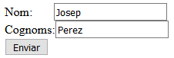
    - Obrim una nova pestanya del Postman per fer una petició GET...a quina URL?
    - La notació per passar paràmetres per GET és a través de la URL. Hem de posar una URL com aquesta:
…?parametre1=valor1&parametre2=valor2...
    - La resta de la URL (abans del carácter ?), la que correspon al projecte que hem fet amb VS Code.
    - Aquesta forma de passar paràmetres a través de la URL s’anomena Query String
https://en.wikipedia.org/wiki/Query_string

    - Fes una prova amb el teu nom i cognoms i adjunta les següents captures de pantalla del Postman:

Captura de pantalla de la resposta del servidor (pestanya Pretty)
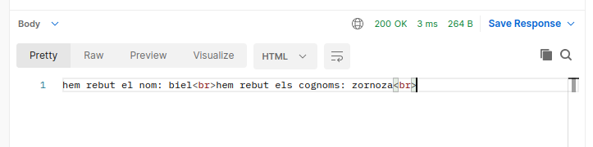

Captura de pantalla de la resposta del servidor (pestanya Preview)
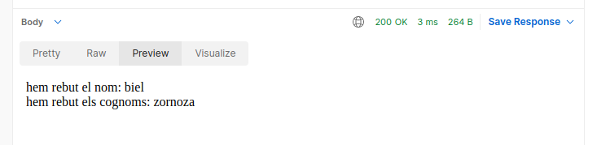

- Petició POST des d'un formulari.
  - Un dels inconvenients (pensant en la seguretat) del mètode GET, és que els paràmetres del formulari s'escriuen directament en la URL.
  - Per evitar això tenim el mètode POST.
  - En aquest apartat es proposa simular amb Postman un formulari com el de l'apartat 3, però ara utilitzant el mètode POST
  - Els passos a seguir són similars:
    - Crear un projecte amb VS Code, podem dir-li ProvaFormPOST
    - en index.php posem un codi similar al d'abans, però ara canviarem $_GET per $_POST
    - També és convenient controlar amb isset() el cas en que falti algun paràmetre.
    - Obrim una nova pestanya del Postman per fer una petició POST
    - en aquest cas, perquè funcioni hem de posar la URL ProvaFormPOST/index.php
    - Com passem ara els paràmetres? A través del cos (body) de la petició.
    - Postman ens ho facilita molt. A la pestanya body, escollim form-data. Amb això, el que estem fent en realitat és assignar al header Content-Type de la petició el valor multipart/form-data
    - Fes una prova enviant com a paràmetres el teu nom i cognoms, i adjunta les següents captures de pantalla del Postman:

Captura de pantalla del cos (body) de la petició
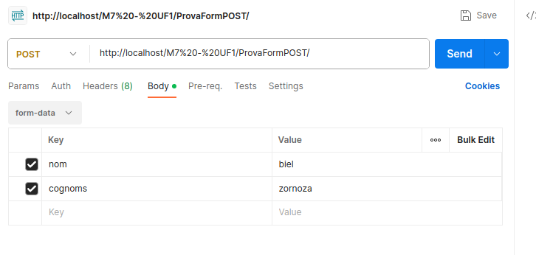

Captura de pantalla de la resposta del servidor (pestanya Pretty)
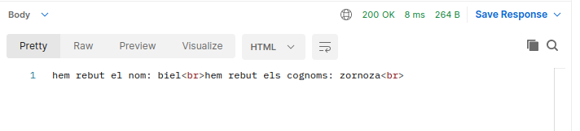

Captura de pantalla de la resposta del servidor (pestanya Preview)
